21.06.2018_UA1CEG/p в полях- лесах.
(Home made, 3 ватта, трансивер с кварцованной частотой, 3 ватта, ant Delta. Пасмурно, +20)

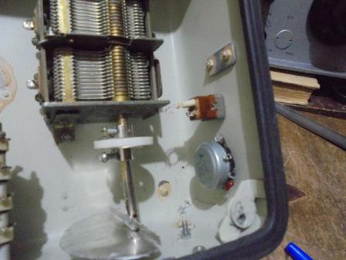

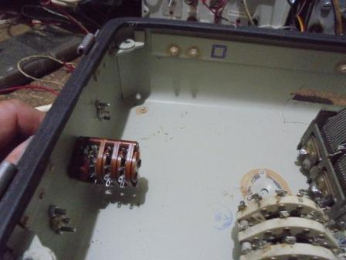
Жёстких рамок подтверждения неофициального, но абсолютно реально существующего тогда звания КОРОТКОВОЛНОВИК в нашем клубе не было, но что-то спаять своё за текущий год считалось желательным. Но, тогда, имеющие это звание, без всякого принуждения и «обязаловки» сами паяли…
Я понемногу, по настроению занимаюсь возможной ламповой конструкцией.
Интересно мне работу кое- какой схемы, на лампах, проверить практически…
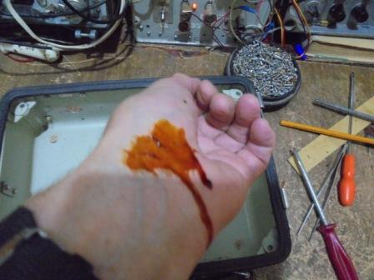
Традиционно ломается сверло, царапаю руку и заливаю царапину йодом. Всё, как и должно быть у паяющего радиолюбителя… Напильник, дрель, паяльник, отвёртки, надфили, лобзик… и царапины!
Сегодня- «рандеву», нужно поддержать участием. Откладываю всё и выдвигаюсь.
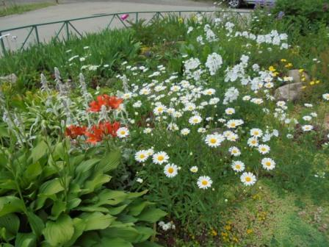

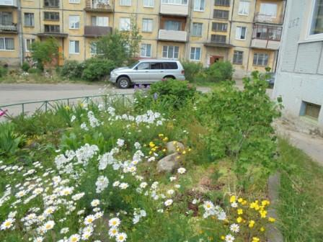

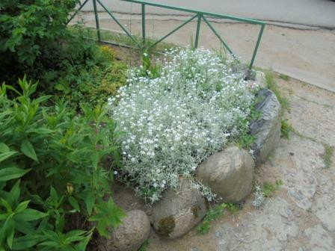

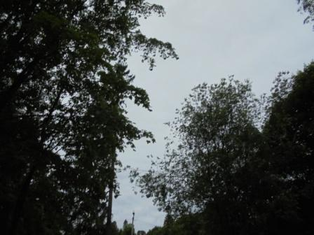
Сегодня пасмурно, солнце, если и показывается, то на минуту- другую.
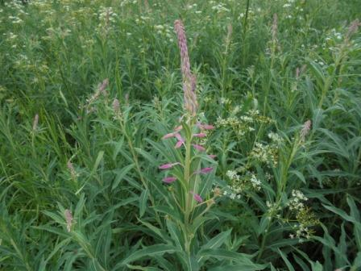

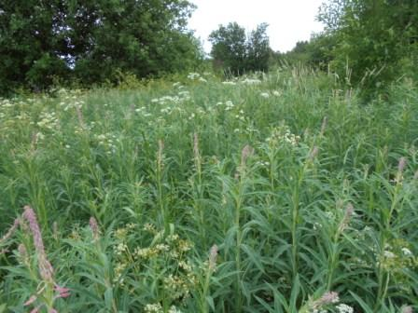

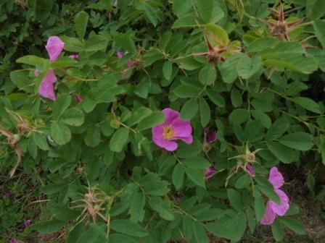

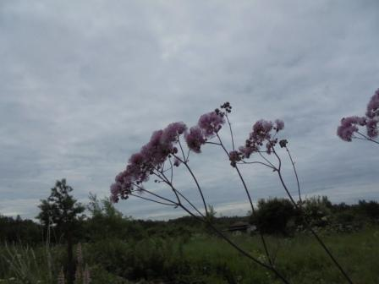

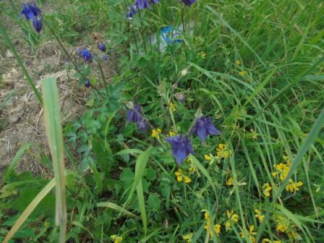

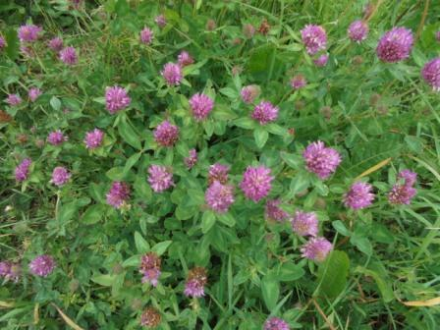
Клевер.
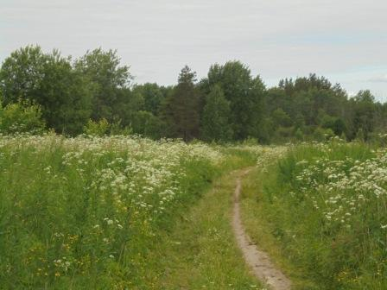

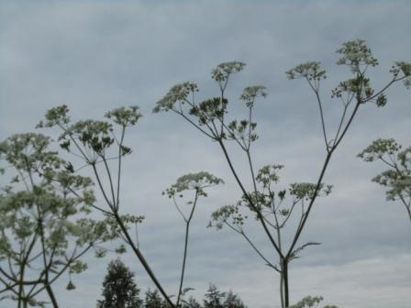

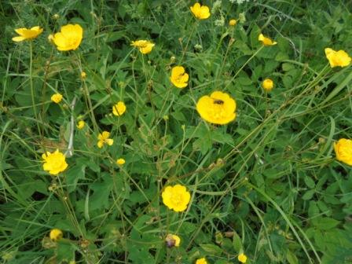
Насекомые, хотя и не так активно и массово, как в солнечные дни, собирают нектар.
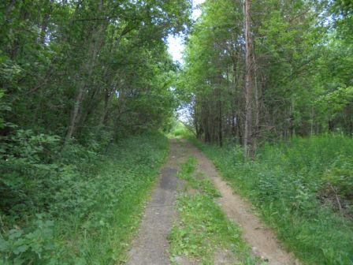

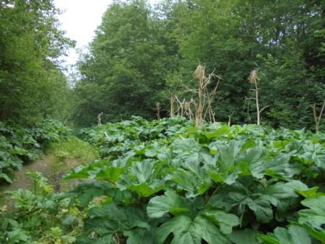

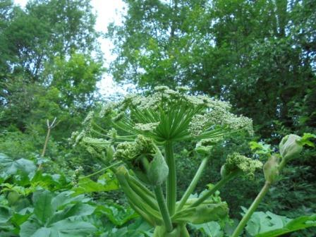
Борщевник (так кажется), насколько знаю, завезён откуда-то лет 40-50 назад. Сейчас с ним ведётся борьба, безуспешная.
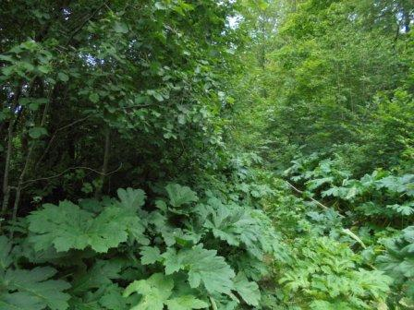
Во время цветения сок этого растения ядовит, при попадании на кожу вызывает химический ожог. А на вид симпатяга!
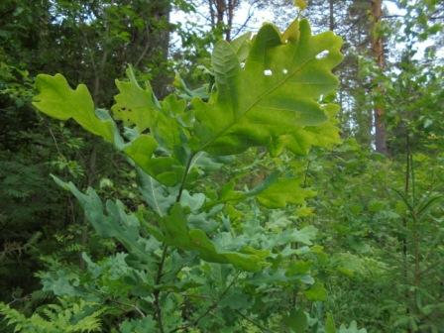
Молоденький дуб.
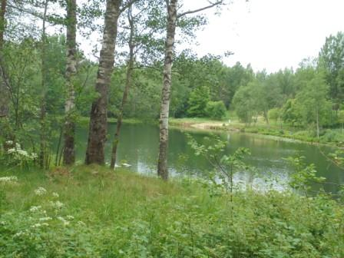
Никого на озере…
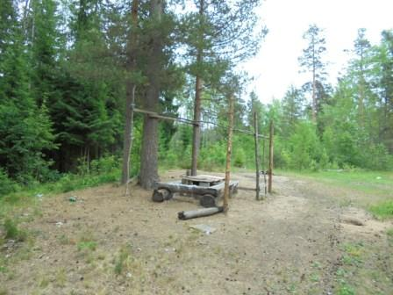
Одно из многих мест для шашлыка.
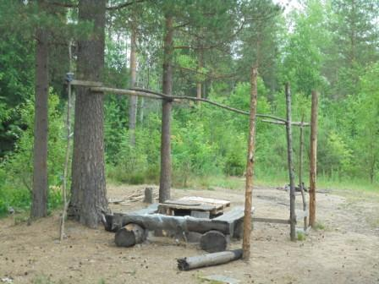

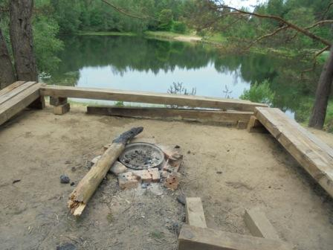

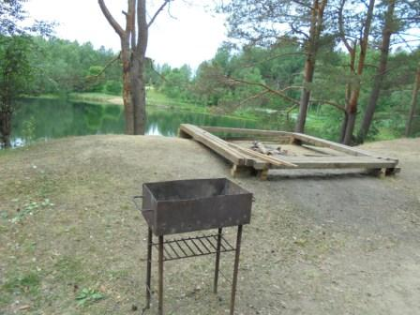
Вот ещё место, на озере. Погода не ахти, и ни одного человека…
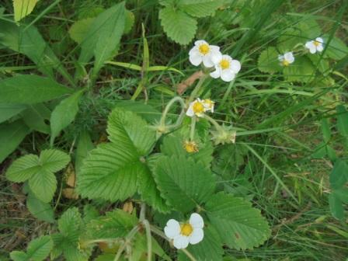
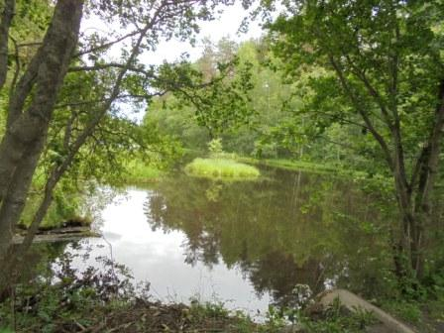

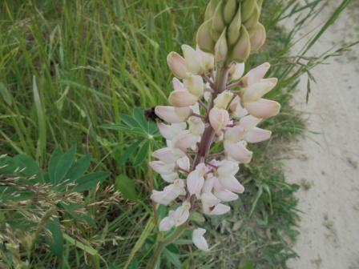

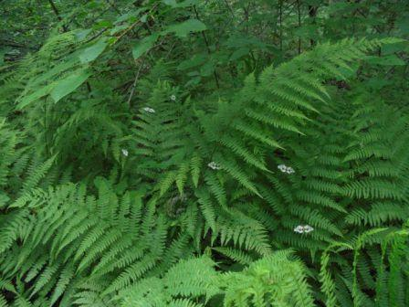
На папоротнике не цветы, это бабочки. Для них солнце просто необходимо. Они летают, если спугнуть, но очень недалеко и кратковременно.
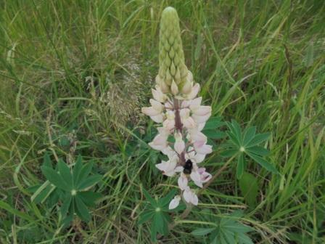
Шмель прилетел.
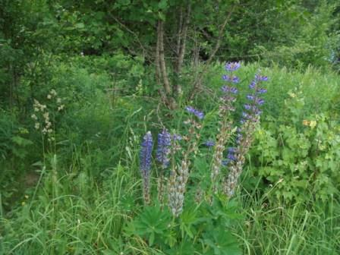
«Радио- шек» рядом.
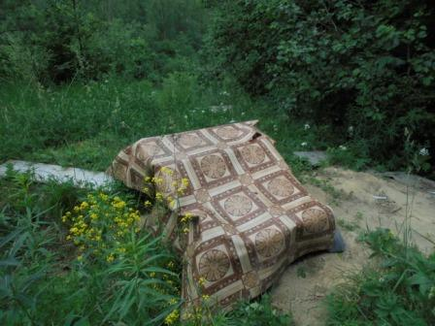
«Стол» и «стул» накрыты линолеумом.
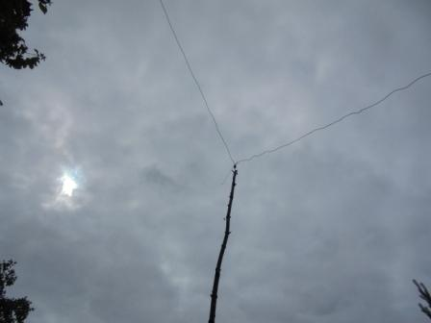

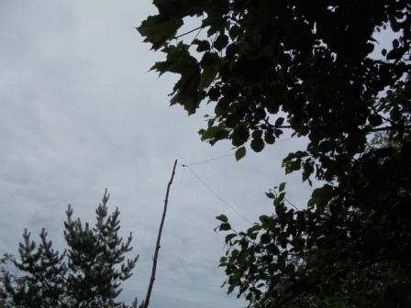

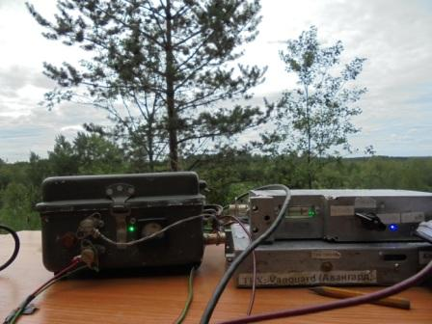

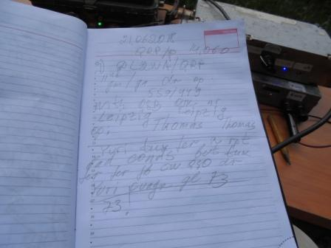
Отлично! Нет неприлично громыхающих QRP станций 599…599+, как в прошлое рандеву, которые, к тому- же, работу честной QRP мощностью вообще не слышат! Но, громыхают…
Первая связь и с QRP станцией! DL2WA/QRP.
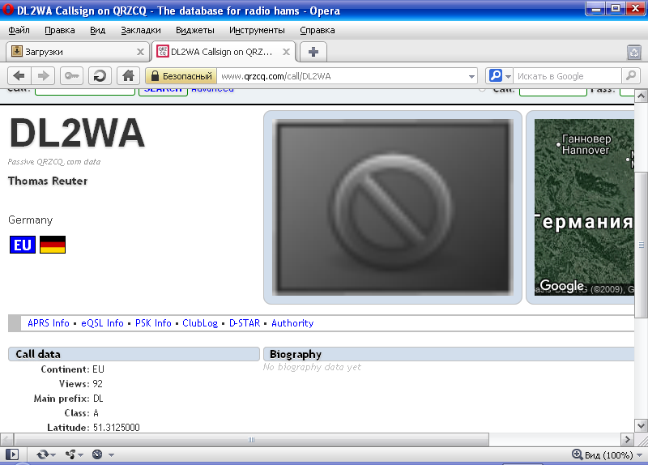

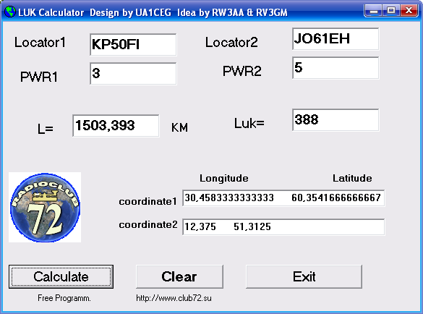

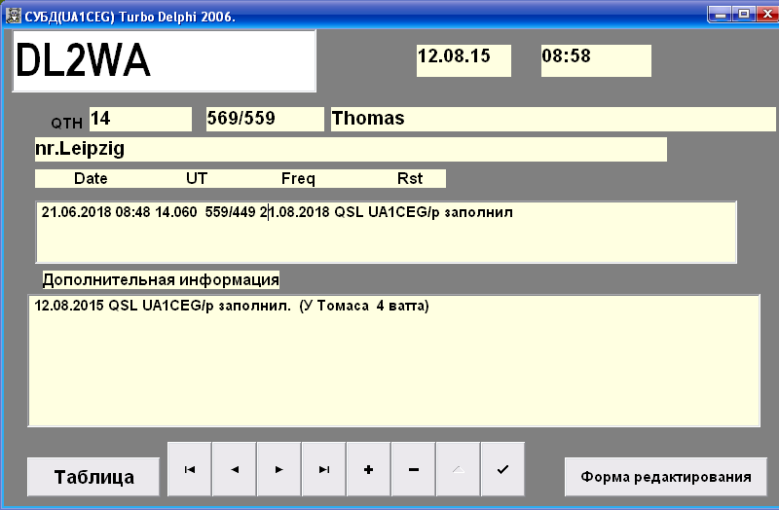

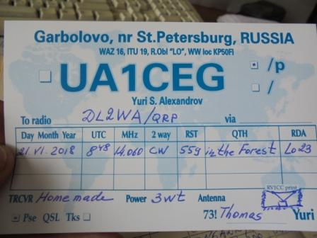
С удовольствием поговорили! С Thomas(ом) с 2015 года не встречались.
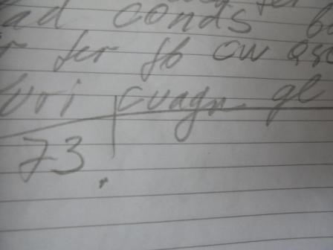
Тут я хихикул! Нас, которые признают только те кодовые выражения, которые есть в официальном «Радиолюбительском коде», немало!
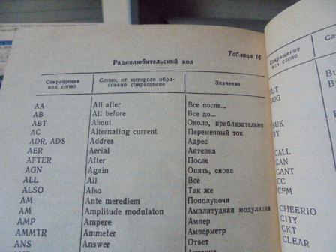

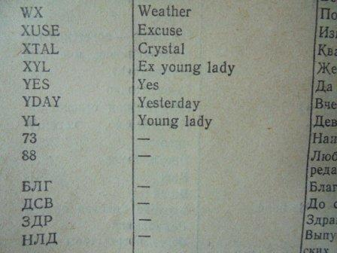

Нет здесь «55», «44», «72»… Хотя я в ответ и передаю «72», но сам- никогда! Есть прекрасный официальный код: «73»! А так, можно и «74» предложить, если у тебя более 100ватт. И «71», если у тебя менее одного ватта.
Для творчества в нашем хобби возможностей сколько угодно, помимо «Радиолюбителького кода», который прекрасно дополняется «открытым текстом»!

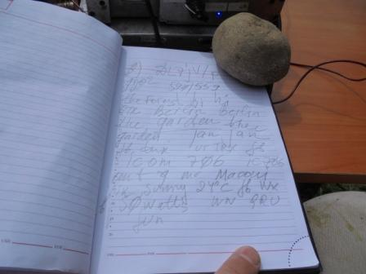
Ещё прекрасное, расширенное QSO! Christian (Ян) не без юмора имя: «Юрий в лесу». На что я ему передавал имя «Ян в парке (саду)».
Вот человек нашёл возможность поработать на природе прямо в Берлине!
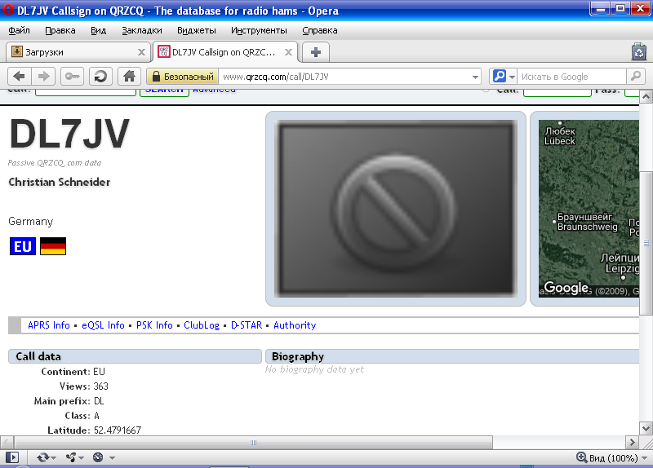

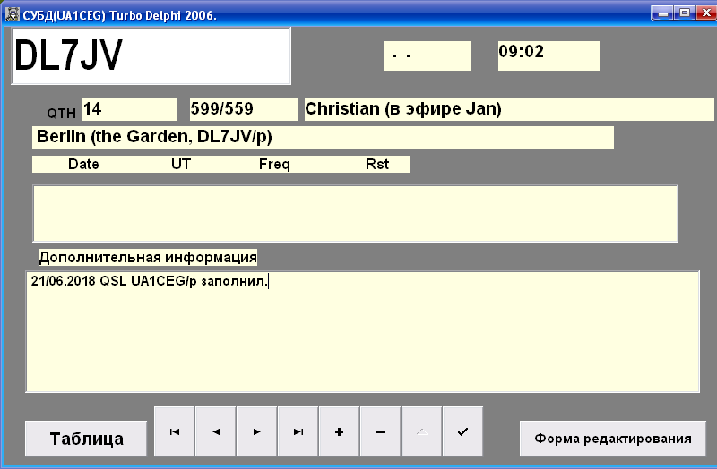

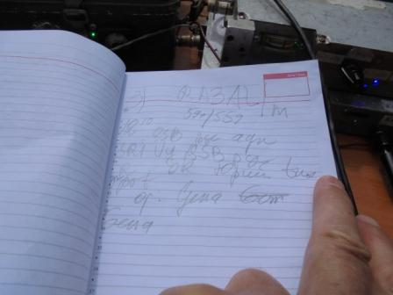
Ещё шикарное QSO!

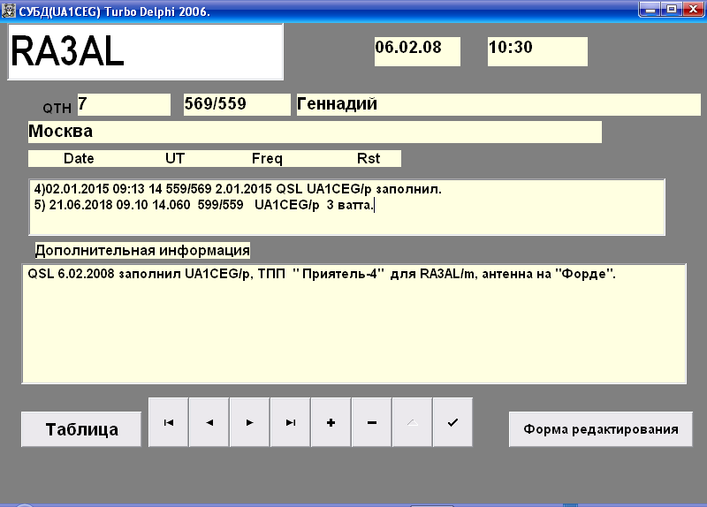
Геннадий, старый знакомый. Встречаемся довольно часто. Принимал прекрасно, меня Геннадий временами на уровне GUHOR, но оператор он классный и всё прошло великолепно! Поболтать расширенно я бы мог, конечно, но у человека может и возможности нет…
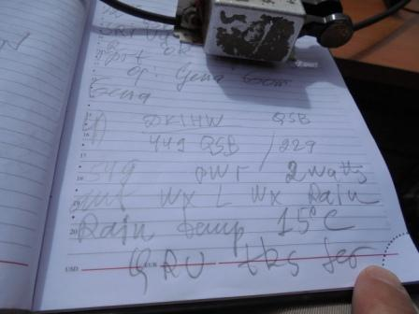

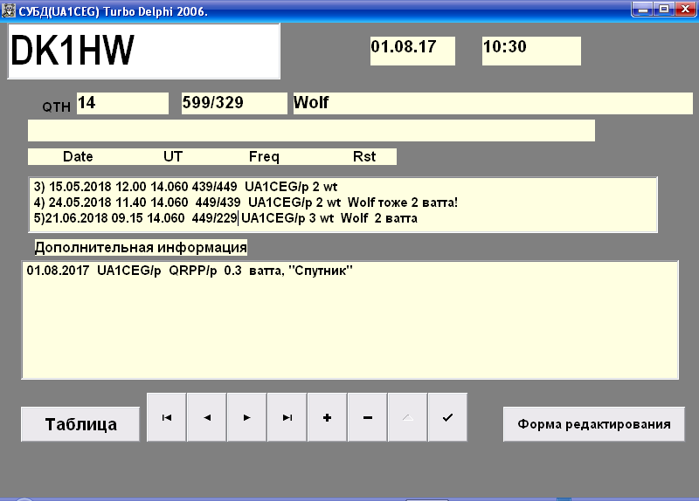
Wolf постоянный участник рандеву и радиолюбитель высокой квалификации! Рапорт мне 229, что не помешало, разумеется, провести расширенный обмен информацией! У них дождь и +15…
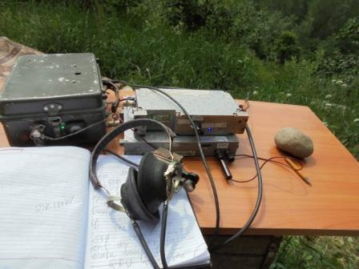
Я бы охотно поработал ещё! Мошка загрызала!
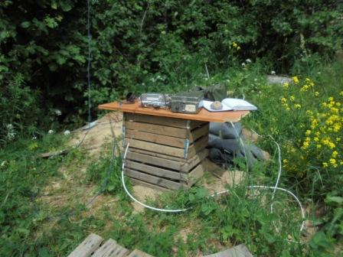
«Радио- шек». Мне нравится такая обстановка. Кроме мошки, конечно! Как только ветер стихнет, мошка налетает тучей.
Но, неважно, микро- радиоэкспедиция прошла великолепно, замечательно, чудесно!

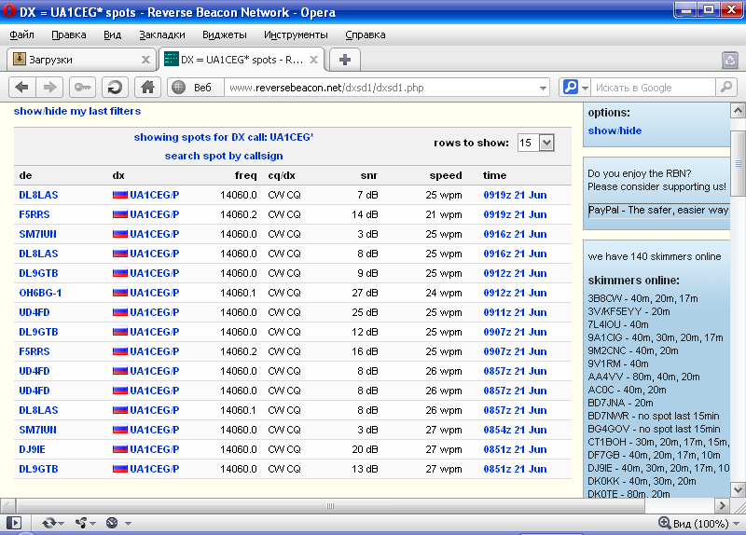
Надо же… финский скиммер дал 27 db! Правда, это был всплеск прохождения.

Сегодня мой слабый QRP/p сигнал услышали и провели QSO следующие классные операторы:

- DL2WA/QRP;
- DL7JV/p;
- RA3AL/m; (Геннадию отдельная благодарность! У меня горизонтальная дельта, у Геннадия, наверняка, вертикальный штырь и принимать ему было неизмеримо сложнее, чем мне! Да ещё и если он стоял в пробке, кругом помехи… Словом Геннадий показа класс!)
- DK1HW.
Всем громадная благодарность за прекрасное общение в эфире CW!

До встречи в эфире!

Сайт: www.ua1ceg.ru
«Зеркало»: http://ua1ceg.6te.net (1:1 копия, Mozilla Firefox здесь претензий не предъявляет)

